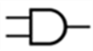
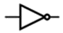
Porta Lógica - Logic Gate AND ou E ou *
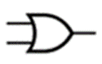
Porta NOT ou INVERTER (inversor)
Porta Lógica - Logic Gate OR ou OU ou +
Desafio 3.3 – Tendo em conta a expressão ($\overline{A}$+B).C
a) Calcular o nº de saídas possíveis.
b) Preencher a tabela de verdade.
c) Desenhar o circuito no logisim.
d) Desenhar o diagrama temporal.
e) Conclusão.

Resolução
a) Calcular o nº de saídas possíveis. Resposta 2³=__8__
b) Preencher a tabela de verdade
2³=8 | Entradas |  |  |  |  | Saída  ($\overline{A}$+B).C
 | A | B | C | $$\overline{A}$$ | ($\overline{A}$+B) | S
1 | 0 | 0 | 0 | 1 | 1 | 0
2 | 0 | 0 | 1 | 1 | 1 | 1
3 | 0 | 1 | 0 | 1 | 1 | 0
4 | 0 | 1 | 1 | 1 | 1 | 1
5 | 1 | 0 | 0 | 0 | 0 | 0
6 | 1 | 0 | 1 | 0 | 0 | 0
7 | 1 | 1 | 0 | 0 | 1 | 0
8 | 1 | 1 | 1 | 0 | 1 | 1
b) Desenhar o circuito no logisim.
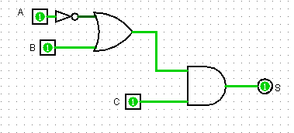
c) Desenhar o diagrama temporal.
A | 0 | 0 | 0 | 0 | 1 | 1 | 1 | 1
B | 0 | 0 | 1 | 1 | 0 | 0 | 1 | 1
C | 0 | 1 | 0 | 1 | 0 | 1 | 0 | 1
S | 0 | 1 | 0 | 1 | 0 | 0 | 0 | 1
f) Conclusão.
Para a saída ser 1, C e B têm de ser 1.

